**113年3月1日餐點照片**

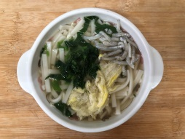 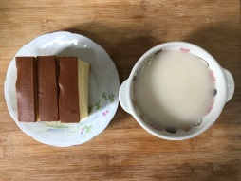

**早餐(吻仔芙蓉麵) 下午點心(蜂蜜蛋糕、豆奶)**

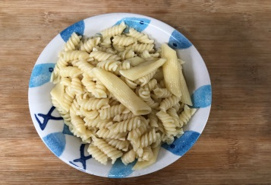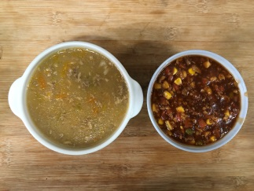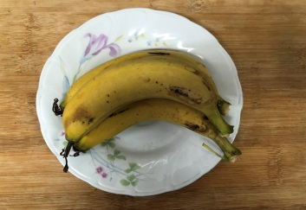

**午餐(義大利麵、南瓜濃湯、水果)**